Veleúspěšný závěr sezóny florbalového týmu PřF UK
Florbalový tým Přírodovědecké fakulty vstupoval i do své čtvrté sezóny Univerzitní florbalové ligy s velkými očekáváními. V předchozích letech vždy postoupil minimálně do semifinále, v roce 2012 obsadil 3. místo, o rok později 2. místo a v loňské sezóně nepopulární bramborovou pozici. Pro letošní rok tak byl vytouženým cílem titul.
Soutěž se rozběhla v říjnu a náš tým vstoupil do osmičlenné skupiny A vítězstvím. Těch nakonec za podzim nastřádal šest a připsal si jen jedinou porážku. S celkovým ziskem 18 bodů a skóre 35:19 postopil do jarní osmifinálové fáze z prvního místa. Soupeři nám byly týmy ČVUT FS, FBMI a FEL; ČZU; VŠE; VŠCHT a také PF UK.

Zápasy v osmifinálové skupině začaly na konci února. Sešlo se zde osm nejlepších týmů po podzimní části, kromě týmu naší fakulty ještě: 1.LF, 2.LF a PF UK; ČVUT FS, FIT a FSv a také VŠCHT. Boje jsme začali úspěšně a v prvním zápase jsme vybojovali výhru 6:3 nad 2.LF UK. Poté ale přišlo nepříliš úspěšné období, kdy jsme sice prohráli jen jediné utkání, ale v dalších třech remizovali: nejprve jsme hráli 3:3 s jediným týmem, který nás dokázal na podzim připravit o body, ČVUT FS. Následně jsme utrpěli jedinou osmifinálovou porážku od 1.LF UK, v divoké přestřelce jsme podlehli 8:11. Další dva zápasy přinesly remízy 3:3 s VŠCHT a 5:5 s týmem PF UK, pro nějž to sice byla jediná bodová ztráta v osmifinále, nicméně pro nás byla remíza bolestivá, neboť ještě v poslední minutě jsme drželi vedení. Po pěti odehraných zápasech jsme tak měli jen 6 bodů a pozice v tabulce nebyla příliš lichotivá. Do posledních dvou zápasů proti papírově slabším soupeřům jsme šli s jasným úkolem: uhrát 6 bodů a posunout se v tabulce na výhodnější pozici pro play-off. To se bez větších potíží povedlo. Tým ČVUT FSv odešel poražen 7:4, ČVUT FIT po jednoznačném průběhu 6:1. V tabulce jsme se posunuli na třetí místo s 12 body a skóre 38:30 a čekali na dohrání zbylých utkání a na našeho čtvrtfinálového soupeře. Tím se stal tým 2.LF UK.
Čtvrfinálové utkání bylo vyrovnané jen na začátku, poté už se jasně přiklonilo na naší stranu a skončilo jednoznačným výsledkem 9:3. Největší podíl na postupu do semifinále mělo trio nejproduktivnějších hráčů týmu: Aleš Hrdina a Ondřej Kujan zaznamenali hattrick, Tomáš Krauskopf čtyři asistence. Klíčový zápas sezóny, který rozhoduje o úspěchu či neúspěchu, jsme tak zvládli.
V semifinále nás čekal soupeř, se kterým jsme se předtím v sezóně utkali již dvakrát s výsledky 3:4 a 3:3, tudíž neoblíbený soupeř ČVUT FS, kterému jsme měli co vracet. Vstup do utkání se nám nevydařil a po nedorozumění v rozehrávce jsme inkasovali hned při prvním střídání. Po dvou minutách bylo vyrovnáno, před koncem I. třetiny se soupeř dostal opět do vedení. Tento scénář se ještě jednou opakoval. Na začátku III. třetiny si ČVUT poprvé v utkání vytvořil dvougólový náskok. Naštěstí se z něj ale neradoval dlouho. Důležitým momentem zápasu bylo ubráněné oslabení v polovině III. třetiny, které nás udrželo v zápase a nakoplo do zbývajících minut. V závěru zápasu jsme stáhli sestavu, vytvořili si velký tlak umocněný odvoláním gólmana a na bránu soupeře létala jedna střela za druhou, nicméně dlouho se žádná nemohla ujmout. Až 8 vteřin před koncem III. třetiny jsme se dočkali vytouženého vyrovnání a o osudu utkání tak musely rozhodnout nájezdy. To mělo dva hrdiny, útočníka Vojtěcha Vlacha, který byl naším jediným úspěšným střelcem, a to hned dvakrát, a brankáře Lukáše Webera, který pustil jediný nájezd.
Postupem do finále jsme si zajistili nejen jistotu medaile, šanci bojovat o titul, ale také postup na celorepublikový Český univerzitní pohár. Finálovým soupeřem nám byl další tým z Univerzity Karlovy – 1.LF. Kdo čekal gólové hody, jako nabídlo utkání v osmifinále, musel být zklamán. Utkání připomínalo finálový zápas z Nagana, o osudu také rozhodl jediný gól ve III. třetině, který vstřelil Ondřej Kujan. Finálový zápas byl ukázkou 100% týmového výkonu a byl skutečným vrcholem tohoto týmu. Lukáš Weber načasoval vychytání nuly na ideální moment. Výhra 1:0 nám přinesla poprvé v historii titul mistrů UFL.
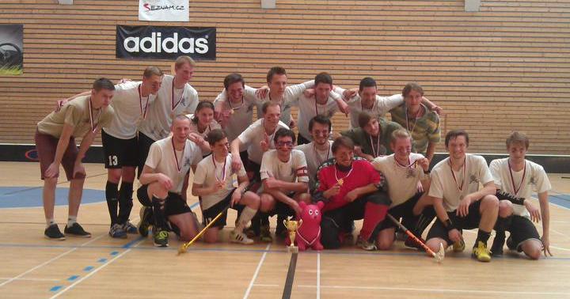
Sestava týmu a bodování:

# | Jméno hráče/hráčky | Zápasy | Góly | Asistence | Body
1. | Aleš Hrdina | 16 | 21 | 7 | 28
2. | Ondřej Kujan | 14 | 21 | 6 | 27
3. | Tomáš Krauskopf | 11 | 7 | 10 | 17
4. | Jan Šimek | 14 | 6 | 6 | 12
5. | Jakub Zalubil | 8 | 5 | 6 | 11
6. | Vojtěch Vlach | 10 | 6 | 3 | 9
7. | Ondřej Kulakowski | 14 | 2 | 7 | 9
8. | Karel Prokopec | 11 | 2 | 6 | 8
9. | Tereza Lennerová | 13 | 5 | 2 | 7
10. | Tomáš Sobota | 10 | 1 | 6 | 7
11. | Tomáš Kudela | 10 | 2 | 4 | 6
12. | Martin Jirman | 13 | 2 | 4 | 6
13. | Štěpán Chvojka | 9 | 3 | 2 | 5
14. | Martin Bezdíčka | 6 | 0 | 3 | 3
15. | Jan Měšťan | 4 | 2 | 0 | 2
16. | Martin Šrot | 5 | 1 | 1 | 2
17. | Šimon Pospíšil | 2 | 1 | 0 | 1
18. | Marko Vukadinović | 7 | 1 | 0 | 1
19. | Lukáš Weber (G) | 12 | 0 | 1 | 1
20. | Vojtěch David | 1 | 0 | 0 | 0
21. | Tereza Krmelová (G) | 1 | 0 | 0 | 0
22. | Veronika Hochová (G) | 2 | 0 | 0 | 0
Na Českém univerzitním poháru nás čekaly čtyři utkání proti týmům z Prahy, Ostravy či Plzeňska. Nejtěžším soupeřem nám byla v druhém utkání Plzeň, kterou jsme po vyrovnaném utkání nakonec přetlačili 5:3. Zbylá tři utkání se odehrála pod naší taktovkou. V sezóně 2014/2015 jsme se tak stali nejen vítězi pražské UFL, ale také vítězi Českého univerzitního poháru a mistry Univerzitní florbalové ligy ČR.
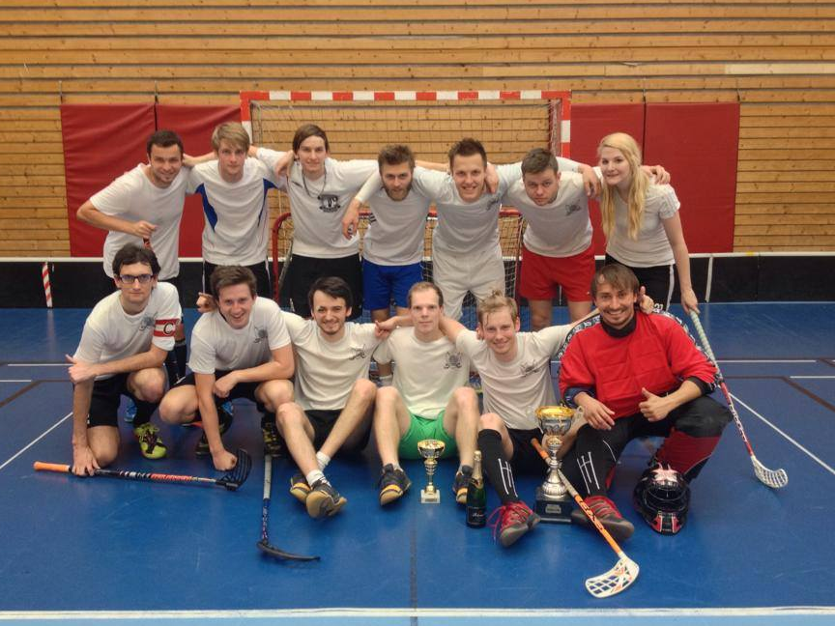

www.facebook.com/florbal.prirodoveda

